Перечень транспортных средств, признанных брошенными, разукомплектованными, бесхозяйными
дата осмотра | адрес | марка/модель/гос. номер/цвет | срок добровольного/принудительного перемещения | фотоматериалы
23.10.2018 | ул. 25 Октября, 31 | ИЖ-2126 Ода,  Синий | 06.11.2018/ в соответствии с п. 4.1, 4.2 постановления № 36 от 29.01.2018 | 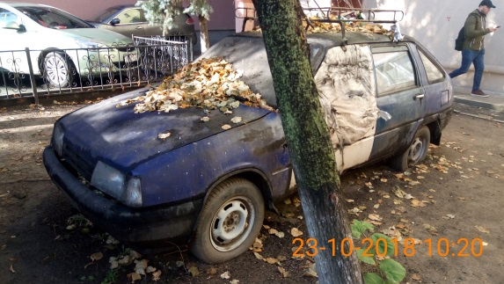 | 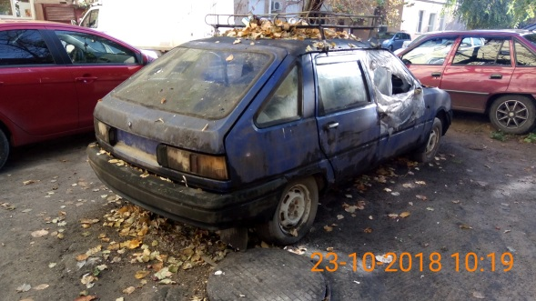
23.10.2018 | ул. Лесная поляна, 4 | Фольксваген Джетта  зеленый | 06.11.2018/ в соответствии с п. 4.1, 4.2 постановления № 36 от 29.01.2018 | 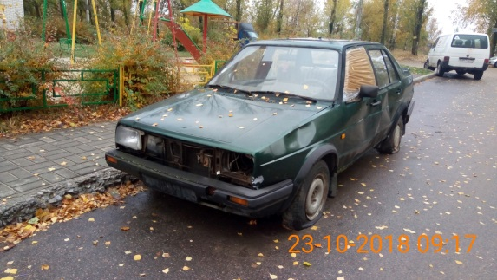 | 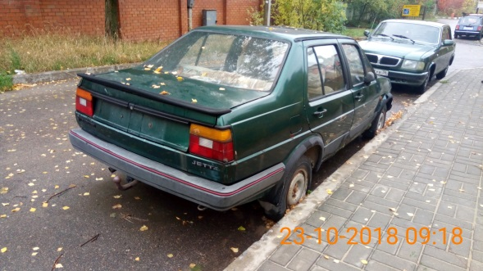
23.10.2018 | ул. Мордасовой, 5 | ВАЗ 2121 Нива  В957ВТ36  Бежевый | 06.11.2018/ в соответствии с п. 4.1, 4.2 постановления № 36 от 29.01.2018 | 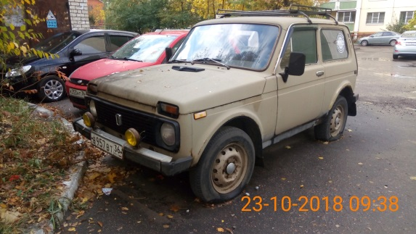 | 